2023128ZK4

如图所示，固定在竖直平面内的圆弧轨道与水平轨道相切于最低点*B*，质量为*m*的小物块从圆弧轨道的顶端*A*由静止滑下，经过*B*点后沿水平轨道运动，并停在与*B*点距离等于圆弧轨道半径的*C*点。圆弧轨道粗糙，物块与水平轨道间的动摩擦因数为*μ*，重力加速度大小为*g*。物块到达*B*点时对轨道的压力大小为(　　)

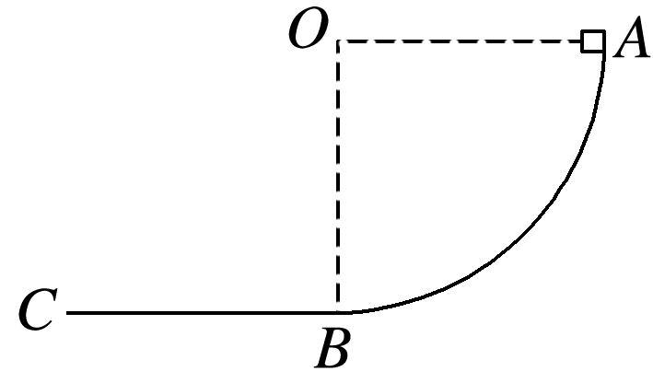

A．2*μmg* B．3*mg*

C．(1＋2*μ*)*mg* D．(1＋*μ*)*mg*